10.05.2021 18.00 Uhr
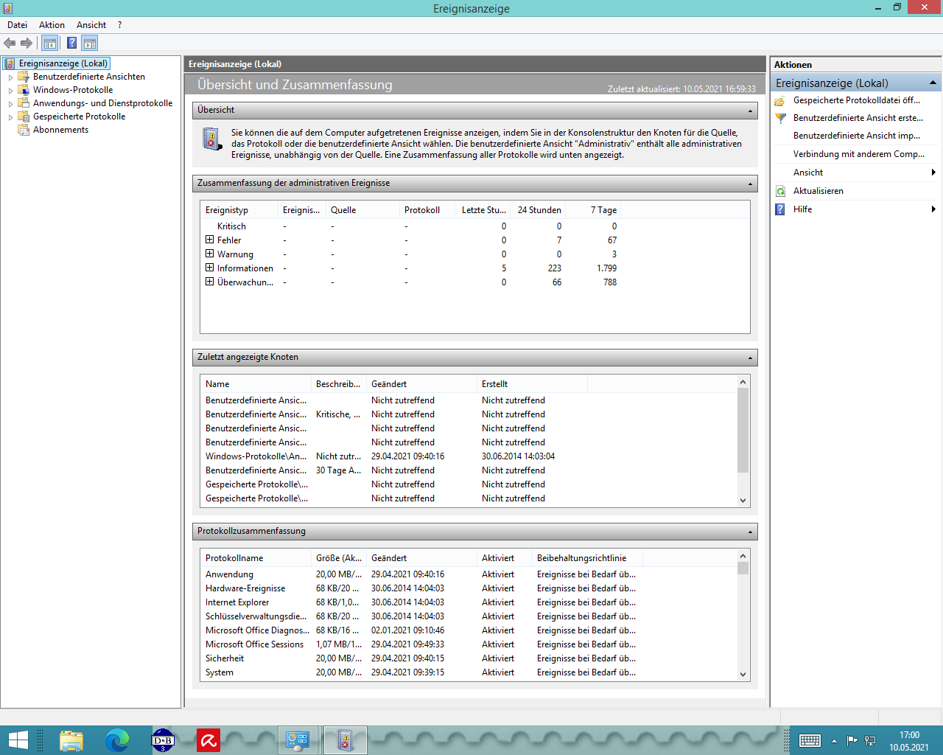14.05.2021 18.00 Uhr
